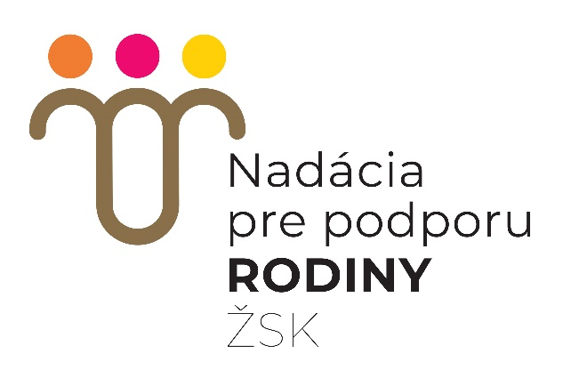
V krízových situáciách života pomáhajú v Rodinnom centre pomoci ŽSK

Od 15. februára 2019 pracuje Rodinné centrum pomoci a Nadácia Žilinského samosprávneho kraja na novej adrese v Považskej galérii umenia, Ul.Republiky 1, 010 01 Žilina.
Priestory sú klientom otvorené každý deň od 8.00 do 15.00.
V Rodinnom centre pomoci pracuje sociálny pracovník odboru sociálnych vecí Žilinského samosprávneho kraja, ktorý je v každodennom kontakte s obyvateľmi, poskytuje im informácie, rady, pomáha prekonávať rôzne náročné situácie, v ktorých sa ocitnú. Prijíma žiadosti a poskytuje rady žiadateľom o umiestnenie v centrách sociálnej starostlivosti a vybavuje terénne šetrenia žiadateľov o finančnú pomoc zo zdrojov Nadácie.

Svoje služby tu na požiadanie poskytuje aj právnik z občianskeho združenia Pomoc obetiam násilia. Služby tohto občianskeho združenia budú poskytované
pondelok od 9.00 do 12.00
streda od 15.00 do 18.00.
Záujemci o pomoc v tejto oblasti sa môžu objednať na telefónnom čísle Linky pomoci 0850 111 321 alebo na čísle Rodinného centra pomoci 0948 911 223.

Klienti, ktorí do centra prídu s inými okruhmi problémov, dostanú kontakt na ďalších odborníkov podľa svojich potrieb.
V prípade neprítomnosti pracovníkov v kancelárii Nadácie je možné volať aj telefónne číslo Nadácie ŽSK 0948 386 342.

Elektronický kontakt :
http://www.zilinskazupa.sk v sekcii Nadácia ŽSK, mail: nadacia@zilinskazupa.sk

G.Podolanová
Správca Nadácie ŽSK

